## STEPIK模型骨骼制作注意事项

1. **概述**

STEPIK动捕系统应用的骨骼模型的制作可以分为两种情况，一种是基于原始骨骼模型制作的，对骨骼进行重新蒙皮绑定以及骨骼长度的微调；另一种是基于新的骨骼模型，针对STEPIK系统的使用需求进行适当调整。

1. **基于原始模型制作的模型**

**2.1 原始模型的特点**

原始模型的标准骨骼有22个身体骨骼和30个手指骨骼，每个身体骨骼点对应着身体的相关关节，如下图1所示，这些骨骼点具有父子级关系如图2所示。如图1所示的TPose为初始姿态，此时模型上所有点的姿态均相同，都为单位姿态（单位四元数）；

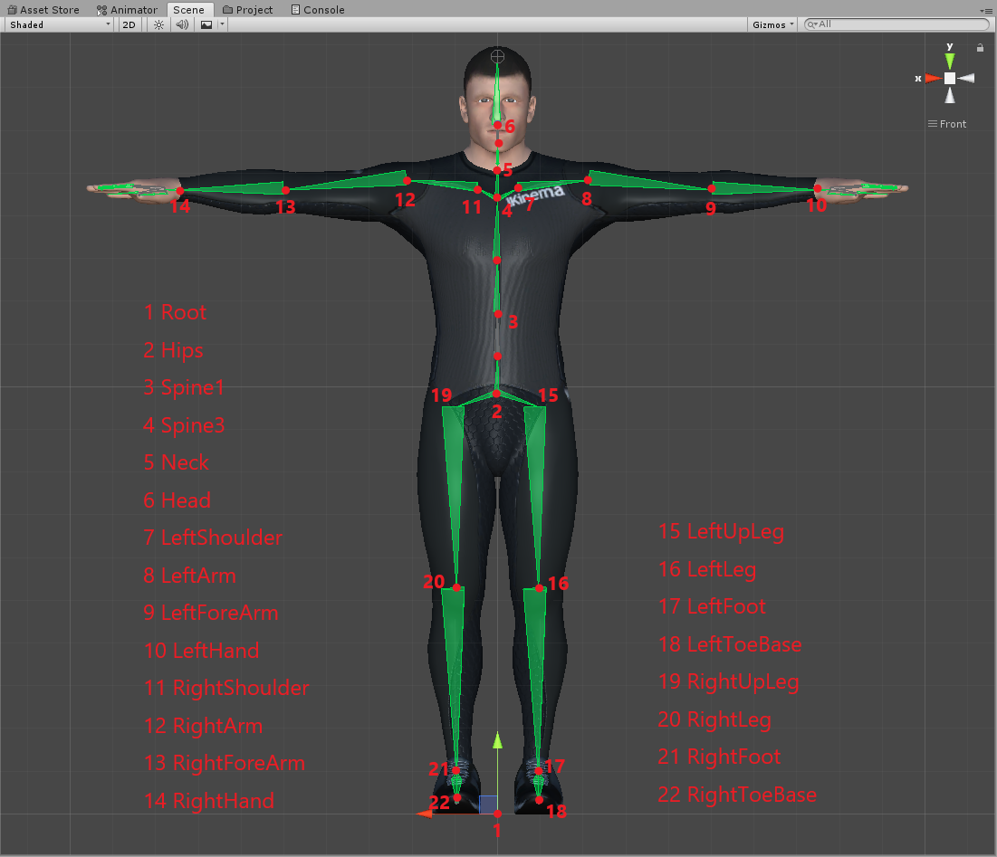

图1 原始模型（22个身体骨骼）

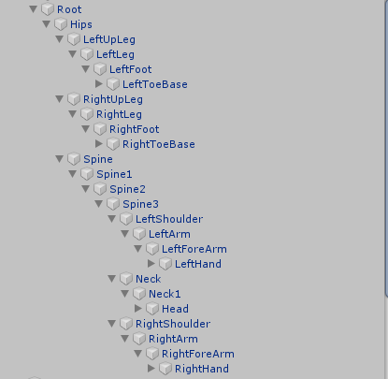

图2 22个身体骨骼点的父子级关系

30个手指骨骼点如图3所示，初始姿态下，拇指、四肢与手掌处于同一平面，且所有手指骨骼点的姿态均相同，为单位姿态（单位四元数）。

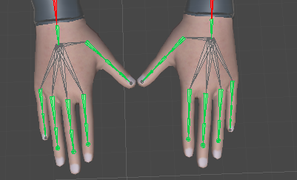

图3 手指骨骼点

**2.2模型制作的注意事项**

基于原始模型制作的新模型，是在保持原始模型骨骼整体不变的情况下，重新对骨骼模型进行蒙皮和权重绑定，并根据新的蒙皮效果适当调整骨骼的长度，但一致保持骨骼的姿态不变，具体注意事项如下：

1. 制作新骨骼的原则是所有骨骼点在初始姿态（TPOSE）的姿态四元数与原始模型相同，且骨骼点之间的父子级关系也与原始模型相同；
2. 可以根据新蒙皮的外观适当调整骨骼之间的长度关系，但是要确保事项（1）中的规定；
3. 新模型的手指保持伸直并且与其他四指及手掌处于同一平面（与原始模型相似，如图4所示），尤其是大拇指尤为需要注意；

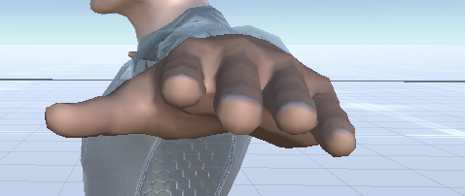

图4 手指初始姿态

1. 模型绑定新蒙皮之后，需要保证每个关节旋转时候蒙皮的自然度，尽量与原始模型相同，尤其要注意肩关节、腕关节、手指关节等关节的蒙皮；
2. 与原始模型类似，模型要有一个整体的根节点root点，其不与任何蒙皮绑定，且位置位于地面；同时，初始姿态下，模型的双脚不应出现悬空和穿地现象。
3. **基于新模型制作的模型**

这种情况主要是对一个完整的新模型进行调整，使这个新模型能够顺利的匹配STEPIK动捕系统。主要的调整和注意事项如下所示：

1. 新模型主要骨骼关节的父子级关系要与原始模型类似，需要注意的有两个地方：

1、腰部对应的骨骼点为双腿和躯干的父级骨骼点；

2、胸部点为双臂和头颈的父节点，且应位于胸部而非颈部；

（2）新模型应该有一个root点作为整体模型的根节点，根节点应该没有绑定任何蒙皮，并且位置位于地面；

（3）新模型的骨骼名称中应该为纯字母，不包含“-”“_”等特殊符号；

（4）每个骨骼关节的蒙皮绑定应该符合人体活动的状态，关节转动时蒙皮自然变动，不会出现畸变现象，尤其注意肩关节、腕关节、踝关节以及大拇指等容易出现畸变的关节。